Платформа «Бытовые услуги»
Типовое решение № 136.2 «на Госуслугах реализована запись на прием в государственную ветеринарную клинику, в системе ведется обработка информации («Мой питомец»)»

Инструкция по добавлению организации в справочник

Листов 6

2025 год
Содержание
Термины и сокращения 3
1. Общая информация 4
2. Инструкция по добавлению организации в справочник еснси 4
3. Значения для заявки 5

Термины и сокращения
Термин, сокращение | Определение
ФГИС ПГС | Федеральная государственная информационная система «Единая система предоставления государственных и муниципальных услуг (сервисов)».
ИС ИЭП | Информационная система инфраструктуры электронного правительства.
СЦ | Федеральная государственная информационная система «Федеральный ситуационный центр электронного правительства» (https://sc.digital.gov.ru)
ЕСНСИ | Единая система нормативной справочной информации.
ЕЛК | Единый личный кабинет.
ЭО | Электронная очередь.
Роли пользователей (в ФГИС ПГС) | Набор прав и полномочий, определяющих возможности работы в системе (например, Координатор, Администратор, Специалист, Инспектор).

Общая информация

  - Настоящий порядок определяет последовательность действий по добавлению организации в справочник, благодаря которому заявления с интерактивных форм Портала госуслуг будут попадать нужным организациям (пользователям) в модуле электронной очереди ФГИС ПГС.

Инструкция по добавлению организации в справочник ЕСНСИ

  - Справочник используется для отображения ветеринарной клиники на карте ЕПГУ и для сопоставления услуг с конкретной организацией. Для того, чтобы добавить организацию(и) в справочник ЕСНСИ для отображения на карте в услуге записи на прием и для последующей привязки услуг организации на ЕПГУ, необходимо направить письмо в Минцифры России с данными организации. В письме отразить:
Просьба добавить организацию(и) в справочник ЕСНСИ testOrgsForEQ2 для отображения на карте в услуге записи на приём в государственную ветеринарную клинику и для последующей привязки услуг организации на ЕПГУ (Сервис «Мой питомец»).

1. Код организации ЭО: ___________________________

2. Наименование организации в ЭО: ___________________________

3. Полный адрес для карты: ___________________________

4. Код организации в ПГС: ___________________________

Значения для заявки
      - Определение кода организации ЭО
Перейти на главную страницу рабочего пространства «Главная», затем перейти в модуль «Электронная очередь», после чего — перейти в подраздел «Подсистема администрирования ЭО». В левом верхнем углу рядом с названием кабинета отображается короткий код ЭО – необходимо использовать его (рис. 2).
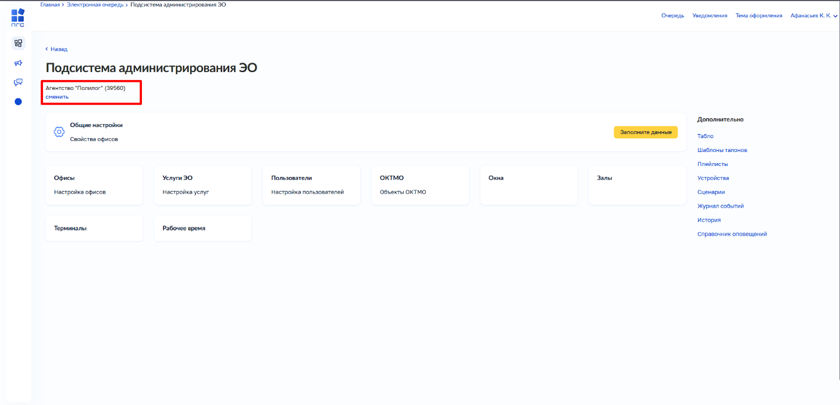
Рис. 2. Подраздел «Подсистема администрирования ЭО»

      - Название организации
Рекомендуется брать наименование организации в шапке «Подсистемы администрирования ЭО», где ранее смотрели код.

      - Определение кода организации в ПГС
Перейти на главную страницу «Главная», затем — в модуль «Настройки системы», в разделе «Настройки организации» найти поле «Код организации», в котором указан уникальный идентификатор в формате длинного GUID – необходимо использовать его (рис. 3).
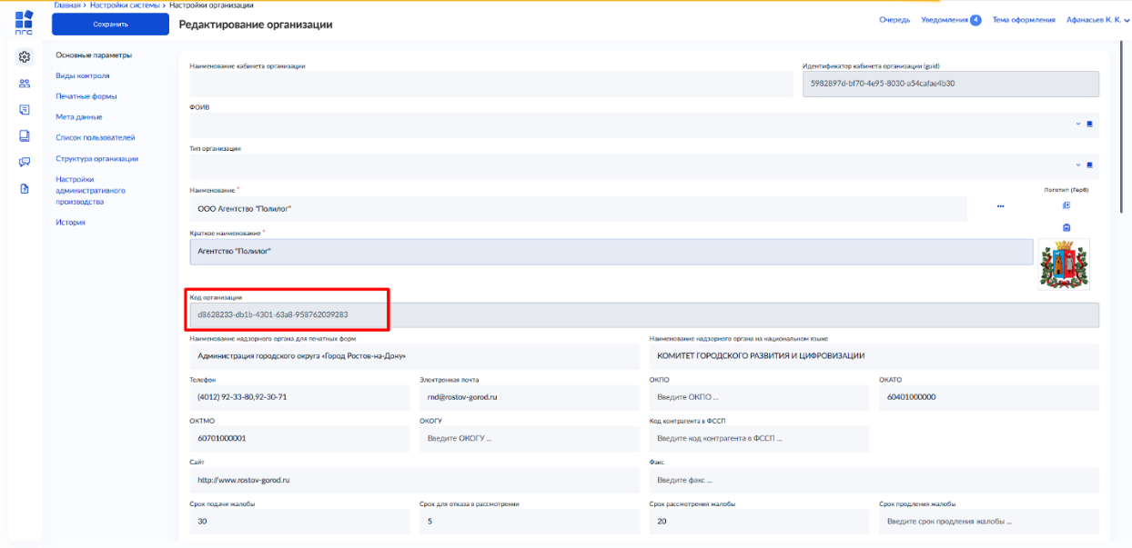
Рис. 3. Модуль «Настройки системы», раздел «Настройки организации»

Важно: адрес организации необходимо указывать полностью, включая почтовый индекс, наименование субъекта Российской Федерации, муниципального образования, населенного пункта, улицы, номера дома и, при наличии, корпуса, строения и офиса. Все элементы адреса должны соответствовать официальным данным, содержащимся в Федеральной информационной адресной системе (ФИАС).
Точность и соответствие адреса ФИАС критически важны, поскольку именно на их основе система ЕПГУ осуществляет геопривязку организации и отображает ее на интерактивной карте для заявителей. В случае несоответствия (например, использование устаревшего наименования улицы, опечатки, отсутствия индекса или указания адреса в свободной форме) клиника может быть:
- некорректно размещена на карте (смещена на значительное расстояние от фактического местоположения);
- не отображена вовсе при поиске по району или населенному пункту;
- исключена из списка доступных организаций при выборе услуги на портале Госуслуг.

